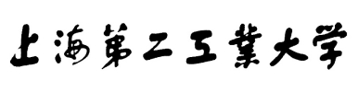

实 验 报 告



课程名称 控制系统建模与仿真
姓 名 李杰
班 级 23自动C3
学 号 20231110687
指导教师 黄淼
日 期 2026年1月15 日

实验一
[实验目的]
1.掌握一阶倒立摆系统的建模方法，包括对象模型以及电动机、驱动器及机械传动装置的模型构建，理解在工作点附近小范围线性化的原理与实现。
2.学会使用 Simulink 搭建一阶倒立摆系统的仿真模型，并进行模型封装与验证，确保模型能够准确表征实际系统的特性。
3.深入理解双闭环 PID 控制的原理，掌握内环（角度环）和外环（位置环）控制器的设计方法与参数整定技巧。
4.验证双闭环 PID 控制方案在一阶倒立摆系统中的可行性与有效性，分析系统在不同参数（摆杆质量、摆杆长度）变化情况下的鲁棒性。
5.提升对运动控制系统问题的分析与解决能力，了解一阶倒立摆控制在实际应用中可能面临的问题及应对思路。

[实验内容]
问题一：模型验证
运行结果：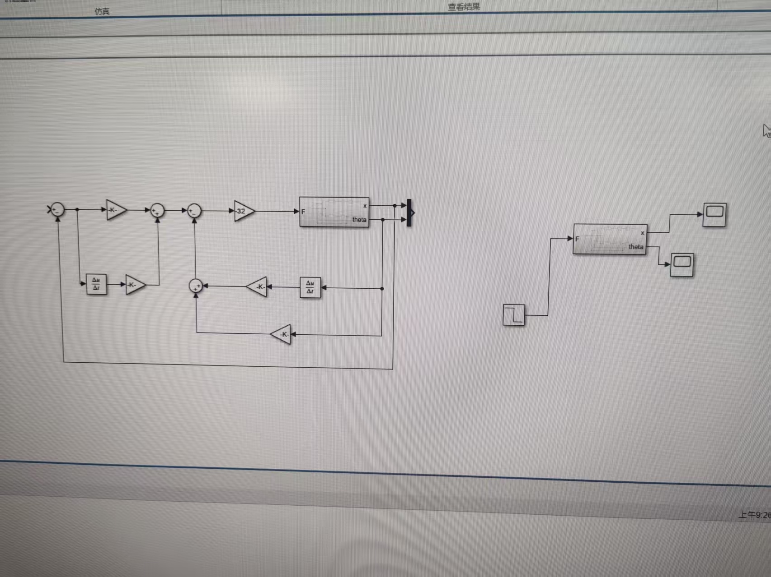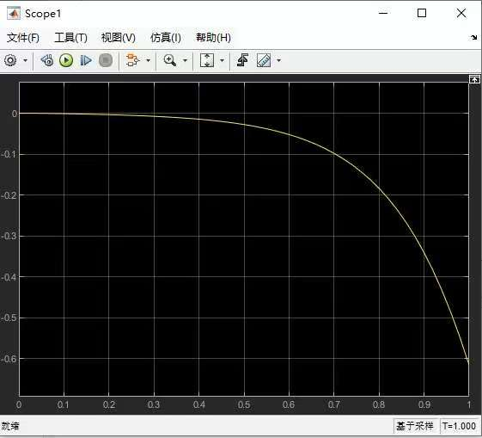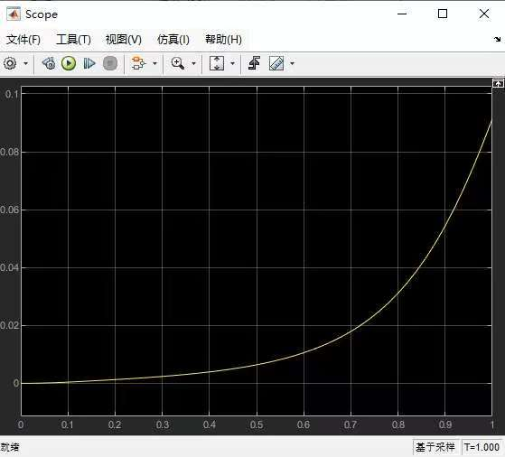
问题二：仿真实验
运行结果： 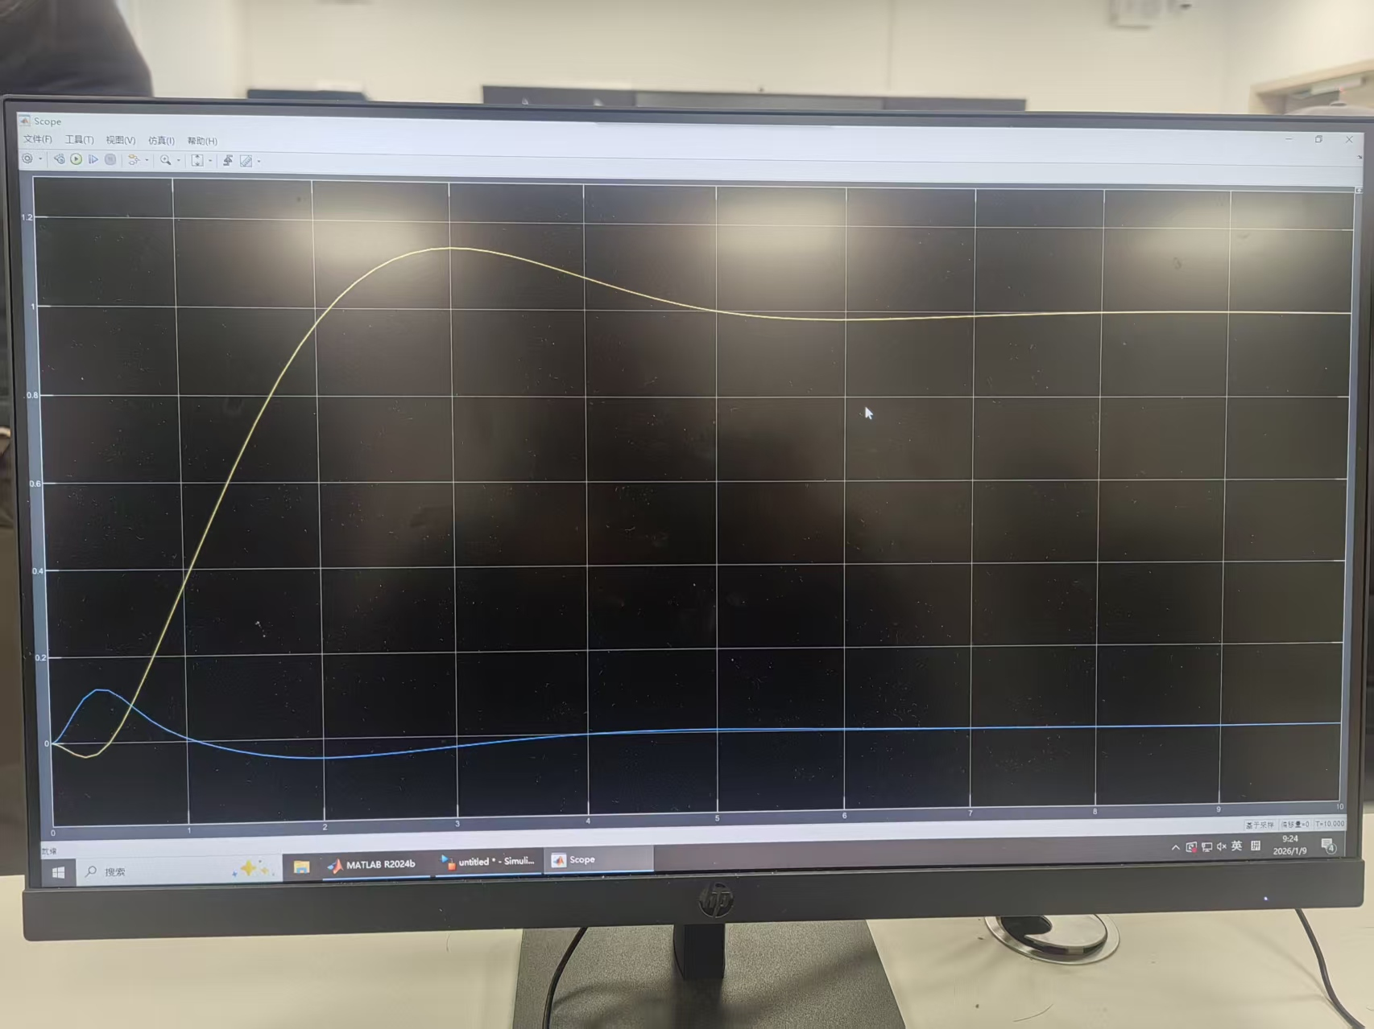

实验结论
本次实验不仅使我们深入掌握了系统建模、双闭环 PID 控制设计及参数整定的核心方法，显著提升了运用 Simulink 开展仿真分析的实操能力，更帮助我们透彻理解了运动控制系统的底层逻辑与整体设计思路。与此同时，实验也清晰指明了系统实际应用阶段亟待解决的关键问题：微分控制环节对噪声干扰较为敏感、模拟式旋转电位器的检测精度存在局限、初始起摆过程的控制策略仍需进一步优化。
这些宝贵的实践发现，为后续系统的工程化落地与性能迭代提供了明确方向，也让我们在分析和解决复杂工程问题的综合能力上实现了显著提升。

